Carton de Leche

Documento de Arquitectura

Version <1.0>

Revision History

|  |  |  |  |
| --- | --- | --- | --- |
| **Date** | **Version** | **Description** | **Author** |
| <03/07/2015> | <1.0> | Version preliminar de arquitectura | Grupo #2  Felipe Ruiz  Abimel Ajtun  Pedro García  Luis Salguero |
|  |  |  |  |
|  |  |  |  |
|  |  |  |  |

Tabla de Contenidos

1. Descripcion General

1.1 Objetivos

1.2 Alcance

1.3 Definiciones, Acronimos, abreviaciones

1.4 Referencias

1.5 Vision General

2. Representacion de la Arquitectura

3. Objetivos y Restricciones de la arquitectura

3.1 Sistemas Externos

3.2 Limitaciones de diseño e implementación

3.3 Seguridad

3.4 Persistencia

4. Vista Logica

5. Vista de Despliegue

6. Diagrama de Paquetes

6.1 Vista de Datos

7. Diagrama de Colaboracion

8. Vista de Procesos

9. Diagrama de Secuencias

10. Diagrama de red

11. Diagrama de Actividades

12. Calidad

**Software Architecture Document**

# Descripcion General

## Este Plan de Desarrollo del Software es una versión preliminar realizada para darle una respuesta a los nuevos requerimientos que desea la empresa “Caja de Leche” en la construcción de nuevos Sistemas que le ayuden en sus operaciones. Este documento provee una visión global del enfoque de desarrollo propuesto.

## 

## Se ha ofrecido entregar el proyecto en dos fases: “Análisis técnico, funcional y propuesta de Diseño” y “Desarrollo e Implantación del Nuevo Sistema”. La primera fase es la que corresponde a las fases Inicio y Elaboración en la metodología de desarrollo RUP (Racional Unified Process, la metodología que se propone utilizar). La otra fase será el proceso de desarrollo del proyecto, así como el proceso de implantación de dicho proyecto.

## 

## Se incluirá el detalle para las fases de Inicio y Elaboración y adicionalmente se esbozarán las fases posteriores de Construcción y Transición para dar una visión global de todo proceso.

## 

## El enfoque de desarrollo propuesto, constituye una configuración de RUP de acuerdo a las características y requerimientos del proyecto, las actividades a realizar y los entregables que serán generados.

## Objetivos

El Documento de Arquitectura de Software presenta la arquitectura de la implementacion de Modulos al sistema través de diferentes vistas, cada una de las cuales ilustra un aspecto en particular del software desarrollado. Se pretende de esta forma que el documento brinde al lector una visión global y comprensible del diseño general.

Luego de describir la arquitectura del los nuevos modulos de la empresa caja de leche, se incluye una implementación concreta de dichos modulos presentando la arquitectura del Sistema construido como prueba de concepto del modelo desarrollado.

## Alcance

El documento se centra en el desarrollo de la vista lógica de los Nuevos modulos de Sistema. Se incluyen los aspectos fundamentales del resto de las vistas y se omiten aquellas que no se consideren pertinentes como ser el caso de la vista de procesos.

En cuanto a los componentes externos que se mencionen, se incluye una descripción de los mismos en el nivel que se considere apropiado y se indican las referencias donde consultar más información sobre los mismos.

## Definiciones, Acronimos, y Abreviaciones

• **SMTP**: es un protocolo de red utilizado para el intercambio de mensajes de correo electrónico entre computadoras u otros dispositivos como teléfonos móviles

• **RUP:** Rational Unified Process

• **Servidor Web:** Servidor que contiene y provee una página web a clients

• **ASP.NET** es un framework para aplicaciones web desarrollado y comercializado por Microsoft.

• **IIS**es un servidor web y un conjunto de servicios para el sistema operativo Microsoft Windows.

• **Arquitectura de software:** Es el diseño que llevarán los componentes de un sistema

• **Entregables:** Se refiere al software funcional que se hará entrega constantemente, y que son partes funcionales del proyecto total

• **DBMS:** Database Management System

# Representacion de la Arquitectura

En el presente documento se detalla la arquitectura del proyecto usando las vistas definidas en el modelo 4+1, bajo la convención RUP. A continuación se detalla cada una de estas vistas, respecto los interesados, área de interés o propósito de la vista y los artefactos utilizados.

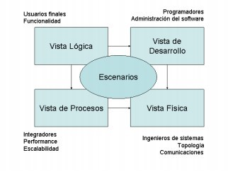

**Vista de Casos de uso:**

**Involucrados:** Stakeholders y Usuarios finales.

**Área:**

Describe los escenarios y casos de uso que representan una parte significativa, así como la funcionalidad principal del sistema. Describe los actores, sistemas externos o personas, que interactúan con el sistema. Presenta las necesidades del usuario, que son elaborados con el fin de mostrar el flujo y restricciones con mayor detalle.

**Artefactos relacionados:**

1. Modelado de Casos de uso.

2. Documento de Casos de uso

**Vista Lógica:**

**Involucrados:** Diseñadores **:**

Relacionado a los requerimientos funcionales, describe el diseño de objetos, las relaciones más importantes en los casos de uso y los requerimientos del negocio del sistema.

**Artefactos relacionados:** Modelos de Diseño.

**Vista de Proceso:**

**Involucrados:** Integradores.

**Área:**

Relacionado a los requerimientos no funcionales; describe los aspectos de concurrencia y el diseño de sincronización en el proyecto. **Artefactos relacionados:** sin artefactos definidos.

**Vista de Implementación:**

**Involucrados:** Programadores.

**Área:**

Relacionado a los componentes de software; describe las capas que conforman el sistema, así como los subsistemas interrelacionados. **Artefactos relacionados:** Diagrama de componentes y paquetes.

**Vista de Despliegue:**

**Involucrados:** Directores del Proyecto.

**Área:**

Relacionado a la topología del sistema, describe el mapeo del software en base al hardware, mostrando los principales aspectos de sistemas distribuidos. Su enfoque es detallar las estructuras y escenarios de despliegue que nos permiten implementar ciertos aspectos en el desarrollo de sistemas interconectados.

**Artefactos relacionados:** Diagrama de Despliegue y de componentes.

**Vista de Datos:**

**Involucrados:** DBA y Especialistas en datos.

**Área:**

Relacionado a la persistencia, describiendo la arquitectura de los elementos significativos del modelo de datos. Es una vista opcional en este documento.

**Artefactos relacionados:** Diagrama de Datos.

# Objetivos y limitaciones de la arquitectura

|  |  |  |  |  |
| --- | --- | --- | --- | --- |
|  | **Sistema Operativo** |  | **Función** | |
| **Base de datos**          **Servidor Web** | Windows Server  2008 R2  Service Pack 3  X64 |  | SQL Server 2012 R2 x64 | Almacena Datos de los Aspirates, estado de los recursos, etc. |
| Windows Server  2008 R2  Service Pack 3  X64 |  | IIS 7 | Aplicación para recibir los datos ingresados en la pagina o app de casting |
| **Servidor de Correos** |  |  |  | controlar las compras, alquileres, uso propio de los materias y su asignación durante el rodaje. |
| Windows Server  2008 R2 |  | SMTP  Exchange 2007 | Envió de correos al aspirante seleccionado    Envio de correo interno |

### **3.1 Sistemas Externos**

Caja de Leche ya tena implementado el Sistema de RRHH y Contabilidad, el cual centraliza y almacena la infomacion delos actores temporales dentro de la empresa, en la empresa ya se tienen cunetas de microsoft para la autenticacion dentro de la empresa. a se cuenta con el control y autenticación de usuarios implementado con Active Directory.

3.2 Limitaciones de diseño e implementación

* Se optó por elegir un hosting con el objetivo de delegar la mantenibilidad de dicho sitio a un proveedor de hostings.
* En el hosting se tendrá publicado el sitio de la empresa con un formulario de solicitud de datos personales del aspirante.
* La comunicación del hosting y el servidor de aplicaciones se realizará a través de un web service.
* La red se manejara de forma interna dentro de la empresa dejando público solo el hosting.
* La app móvil podrá tener acceso a las aplicaciones a través de la interfaces publicadas
* Ya se cuenta con el control y autenticación de usuarios implementado con Active Directory.

### **3.3 Seguridad**

### **ESET Endpoint Security:**

* **Protección exhaustiva para endpoints con Windows**
* **Soporte para la virtualización + Nueva tecnología**. Es compatible con las máquinas virtuales y suministra protección ante criminales informáticos y botnets.
* **Control del acceso a los datos integrado**. Incluye el Control Web para limitar el acceso a los sitios Web, y el Firewall Bidireccional.
* **Bajo impacto en el sistema.** Deja libres más recursos del sistema a la vez que sigue suministrando una protección completa.
* **Administración remota.** Se puede administrar en su totalidad desde la nueva consola basada en la Web ESET Remote Administrator.

### **3.4 Persistencia**

Los datos serán manejados en una base de Datos relacional, con el fin de evitar redundancia y datos incoherentes o repetidos. La Base de datos debe almacenar datos actualizados.

# Vista Logica

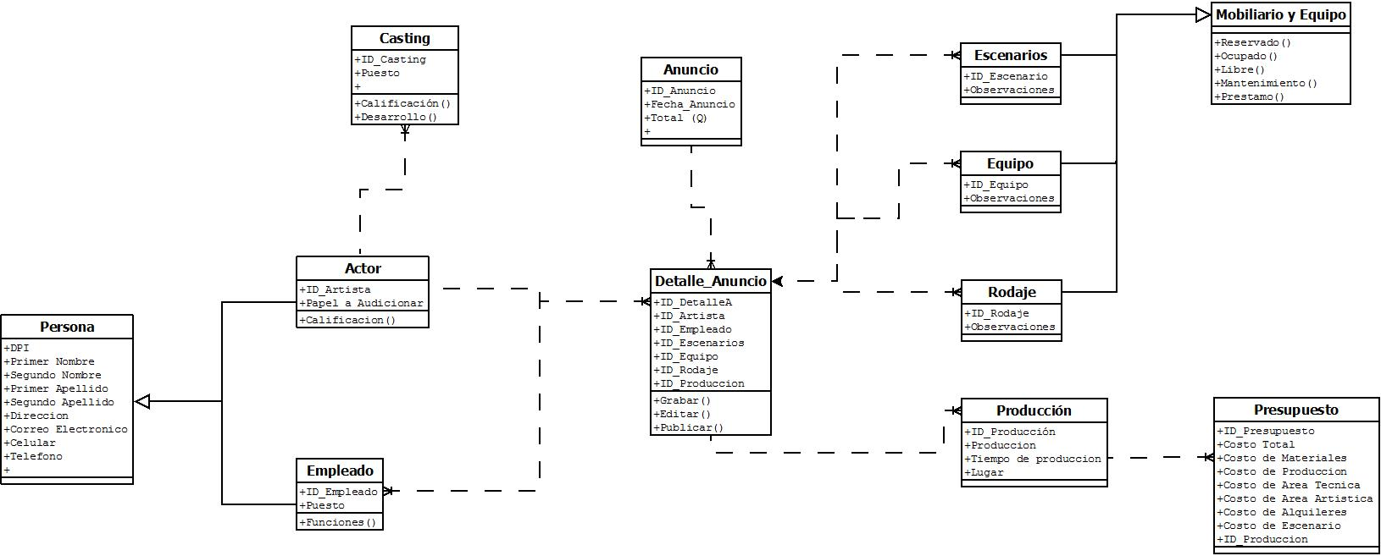

La

# Vista de Despliegue

Está sección describe una o más configuraciones físicas sobre las cuales se realiza el despliegue del software y es ejecutado, así como la infraestructura necesaria para su instalación.

Para los modulos de caja de leche se describe el escenario general de distribución esperado para los componentes de software antes descritos, las características de los nodos presentados y la comunicación entre los mismos.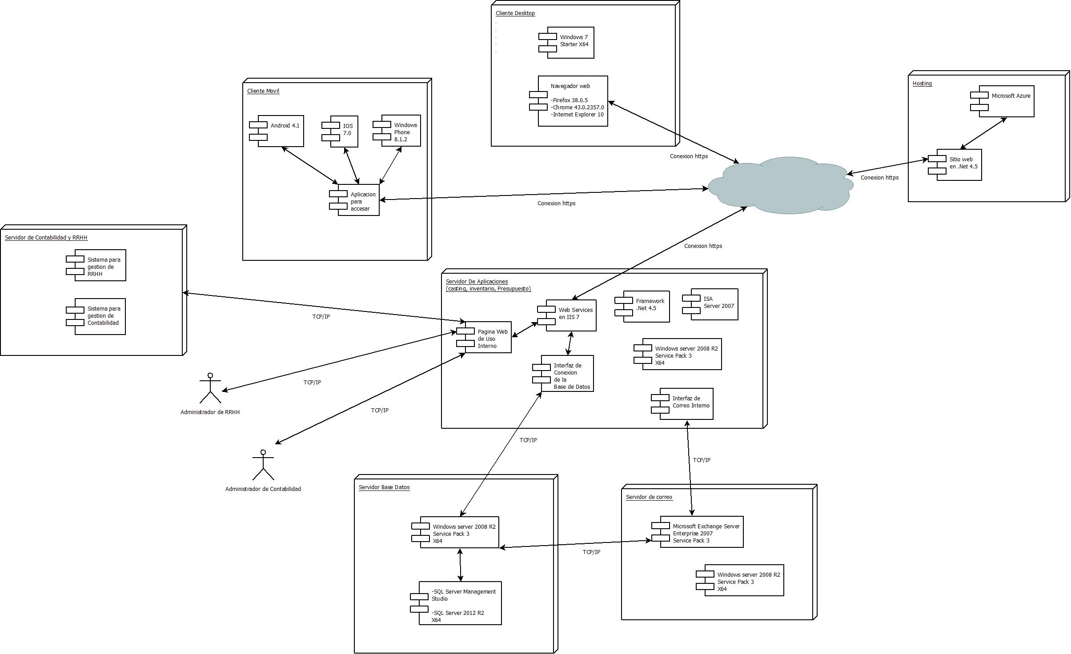

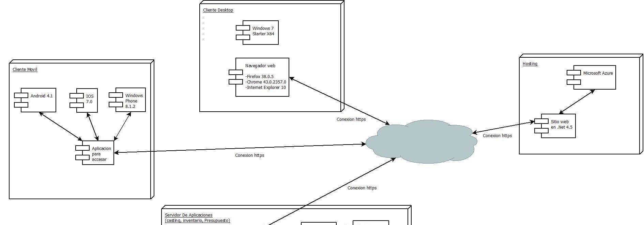

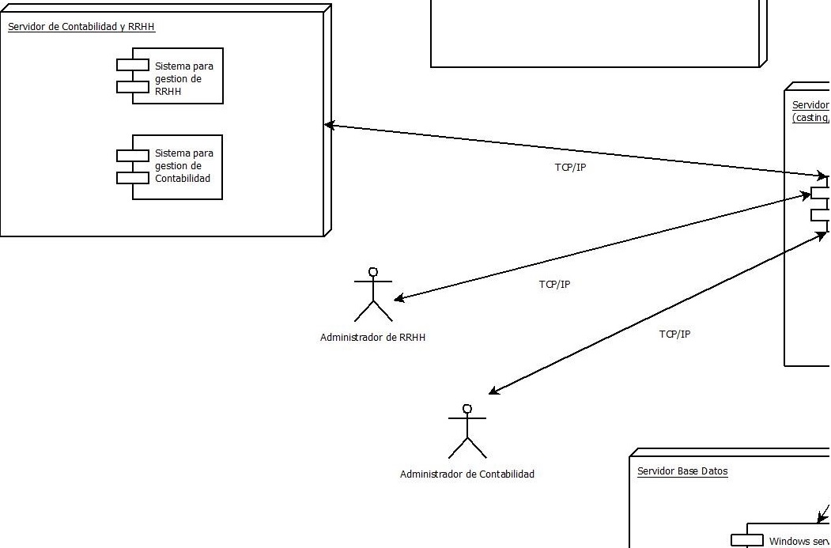

# 3.jpg

# Cliente Desktop

* Windows XP Service Pack 3 , Windows 7 Starter x64
* Explorador Firefox 38.0.5, Chrome 43.0.2357.0 o Internet Explorer 10 o superiores respectivamente

# Cliente Movil

* Version de Android 4.1 o superior , IOS 7.0 o superior, Windows Phone 8.1.2 o superior
* Recomendado utilizar la app para acceder a los servicios del sistema y no el explorador nativo.

# 

# 

# Servidor de Correo

* Windows Server 2008 R2 Service Pack 3 x64
* ESET Business Security Packs
  + ESET MAIL SECURITY Version 4.5
* Microsoft Exchange Server Enterprise 2007 Service Pack 3,
  + El límite de capacidad de almacenamiento de información es de 16 GB.
  + Habilitar los servicios SMTP
  + Habilitar las configuraciones de:
    - Inicio Automático
    - Logueo de Eventos
    - Acceso
    - Autentificacióm
    - Conexión
    - De Relay
    - De Mensajes
    - De Delivery
  + Limitaciones del servidor Exchange:
    - Límites de la libreta de direcciones de 1000 con conexion y 250 sin conexiones
    - Límites de almacenamiento de los buzones de 50Gb por usuario
    - Alertas de capacidad
    - Límites de la carpeta de buzón de correo de 1 millon
    - Límites de destinatarios y remitentes de 500 destinatarios
    - Límites de Exchange ActiveSync de 100 Dispositivos

# Servidor de BD

* Windows Server 2008 R2 Service Pack 3 x64
* ESET Business Security Packs
  + ESET FILE SECURITY
* SQL Server 2012 R2 x64
* SQL Server Management Studio

# Servidor de Aplicaciones

* Windows Server 2008 R2 Service Pack 3 x64
* ESET Business Security Packs
  + ESET FILE SECURITY
* Instalar Framework .NET 4.5
* Habilitar IIS 7
* Publicar Web Services en IIS ( Funcionalidad para Aplicación de Escritorio y App Movil)
* Configurar Firewall para permitir el acceso externo
  + Configuración de reglas internas
  + Configuración de conexiones SMTP
* Instalar ISA Server 2007 Versión 3442.654 para configuración del proxy

# Hosting

* Microsoft Windows Azure para alojar el sitio web
* Sitio Web desarrollada en Visual Studio 2013 con Framework .Net 4.5
  + Formulario de Captura de Datos para el Casting
  + Publicación de convocatorias para un nuevo anuncio

# Diagrama de Paquetes

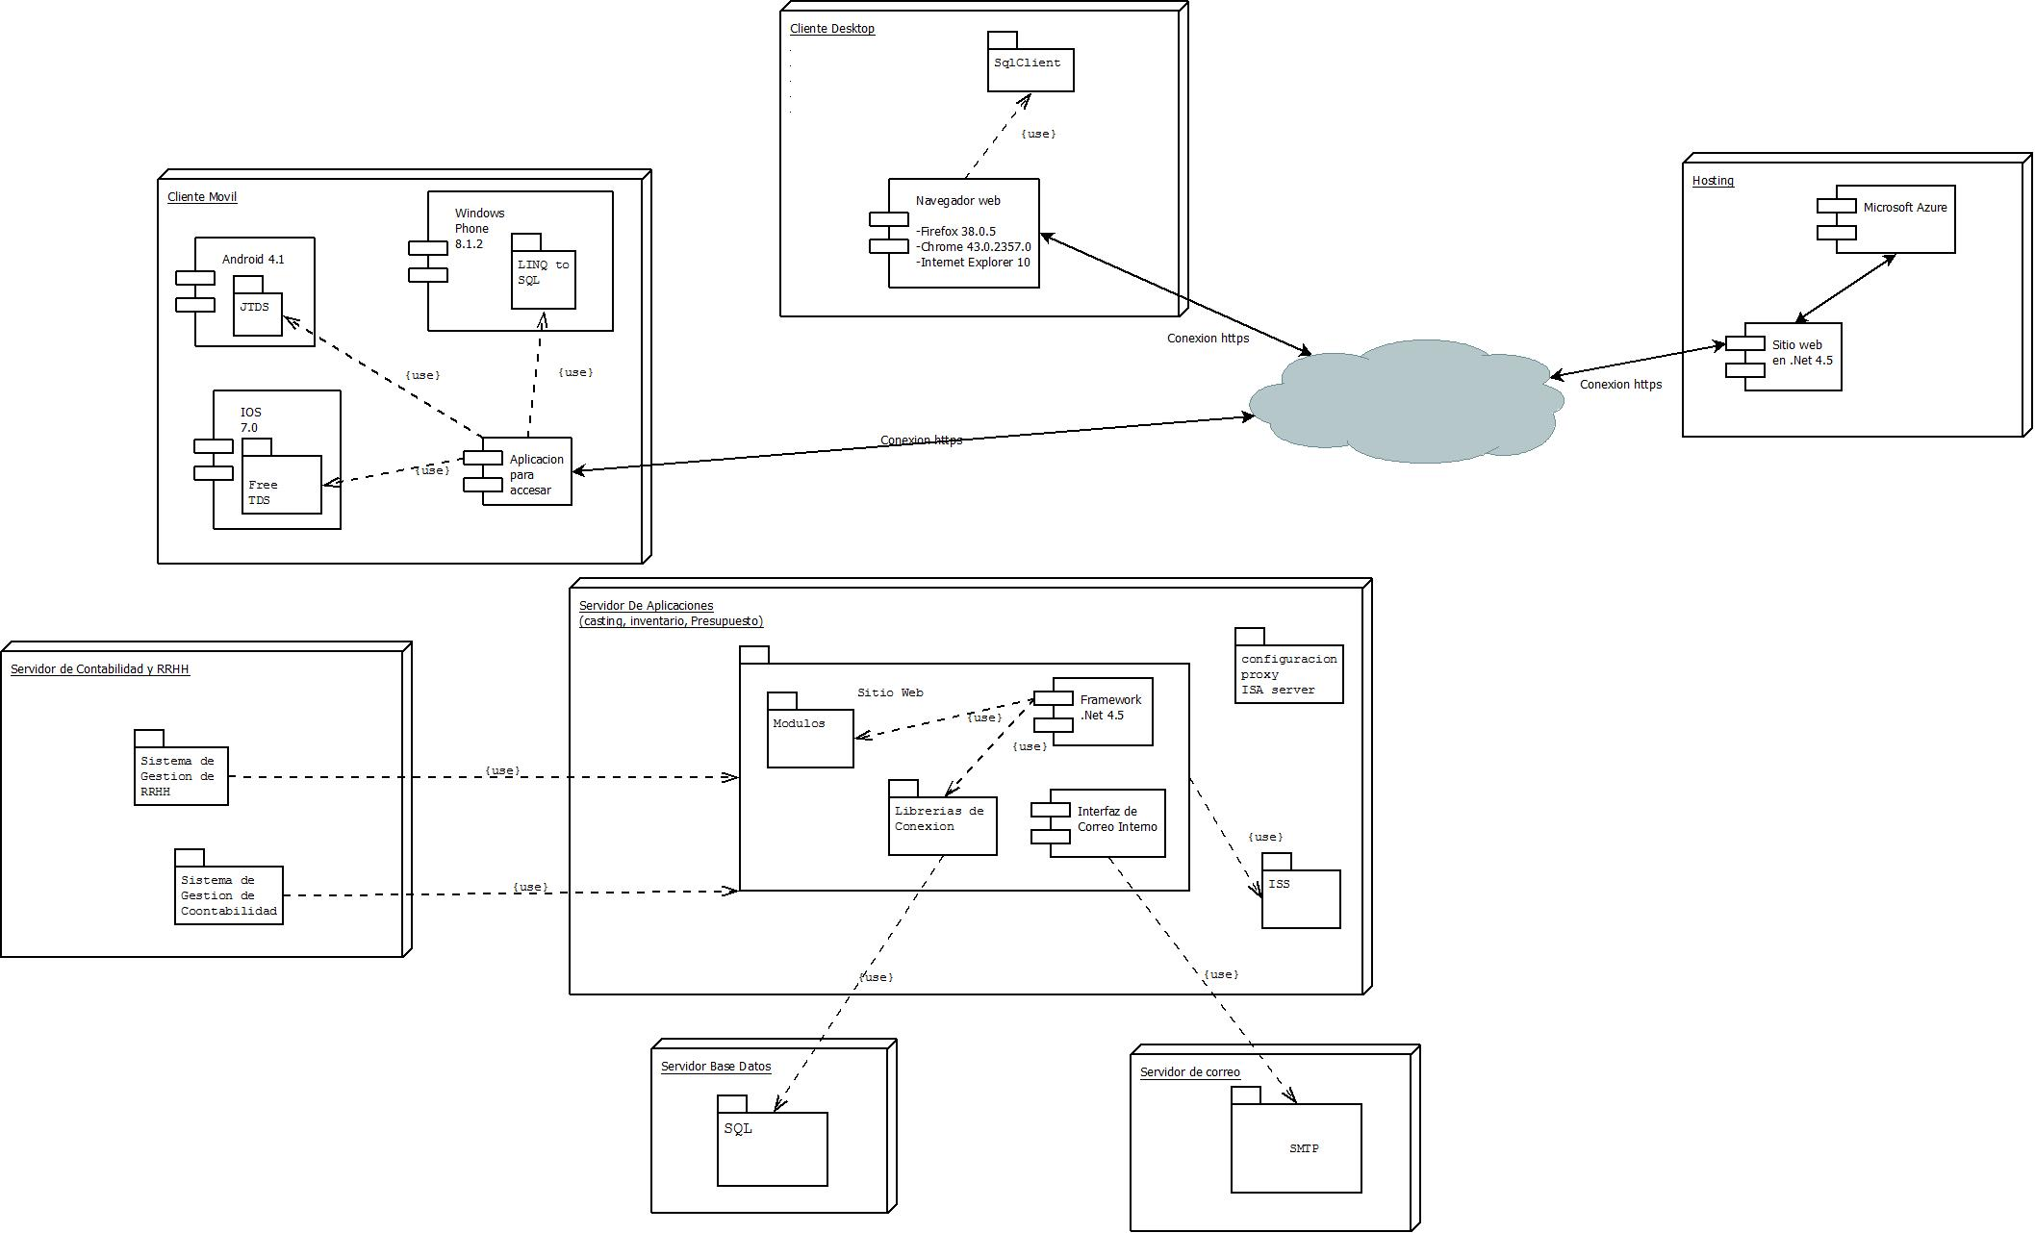 **6.1 Vista de Datos** 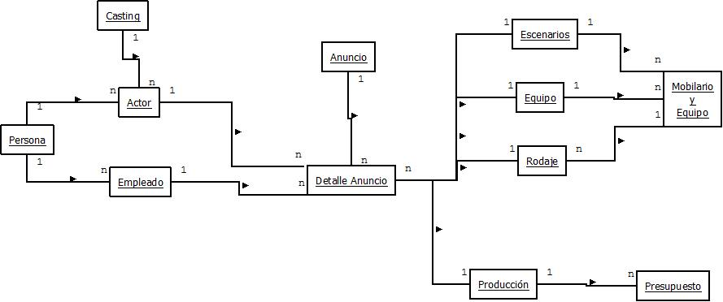

# Diagrama de ColaboracionDiagrama de Colaboracion - Consulta Casting.png

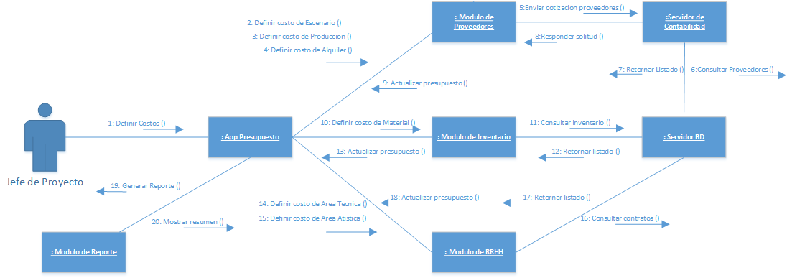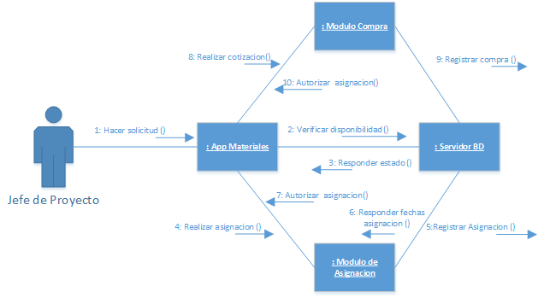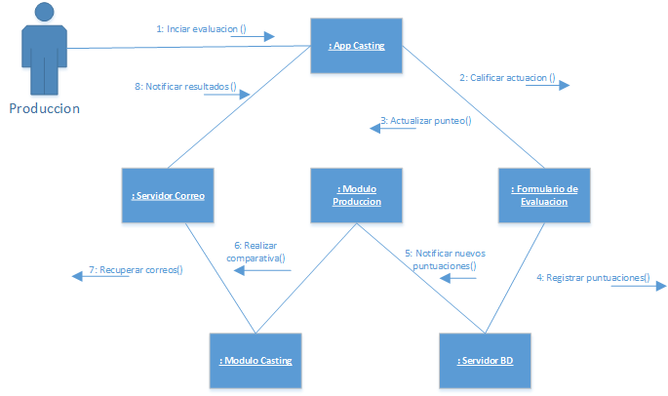

1. Vista de Procesos

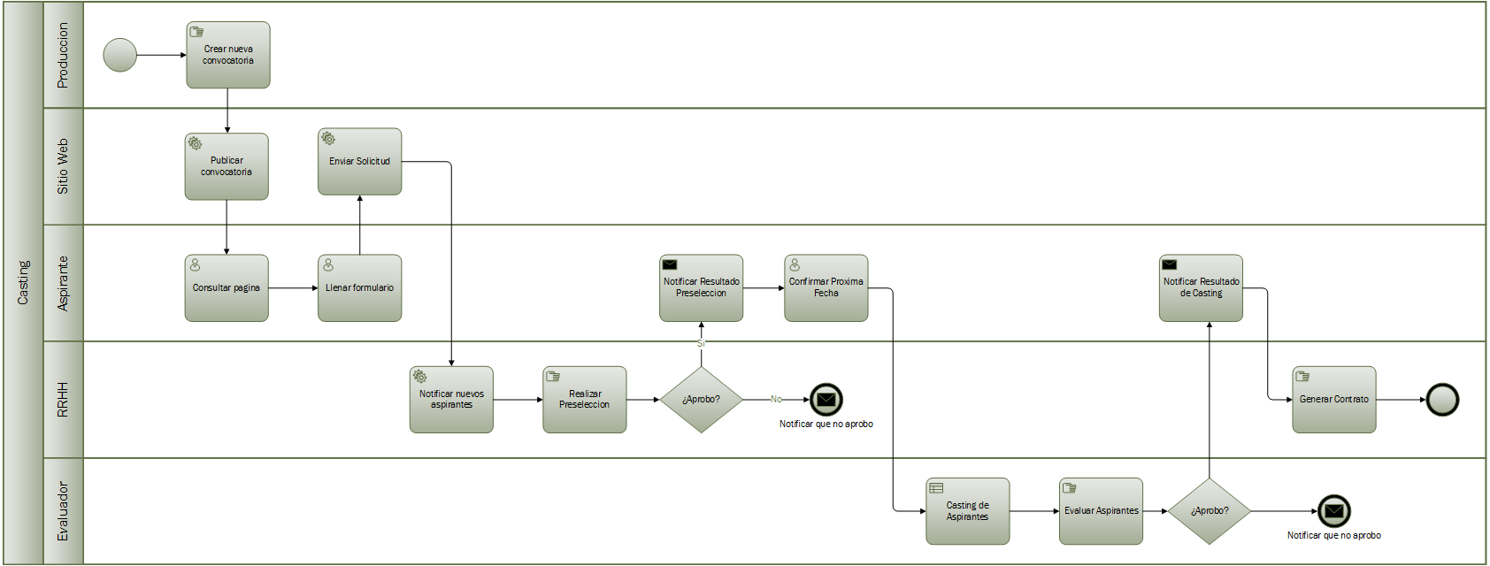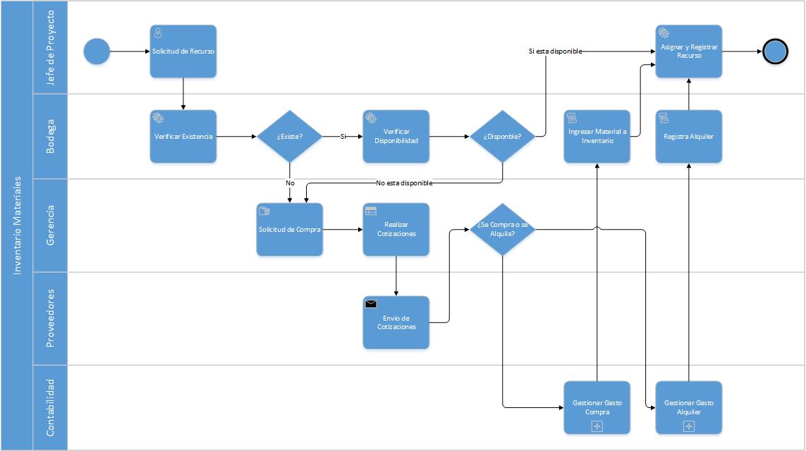

1. Diagrama de Secuencias

CASTING

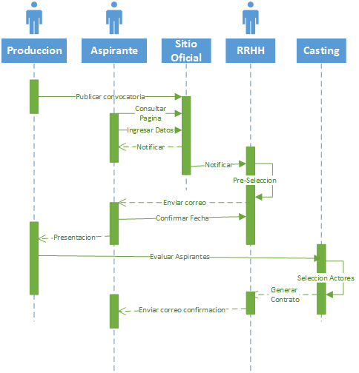

INVENTARIO MATERIALES

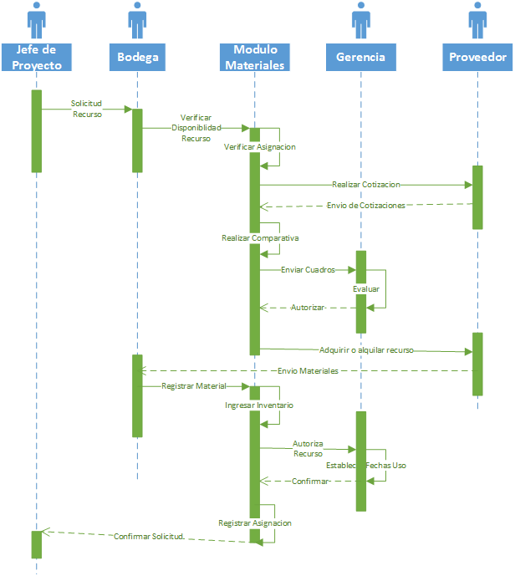

PRESUPUESTO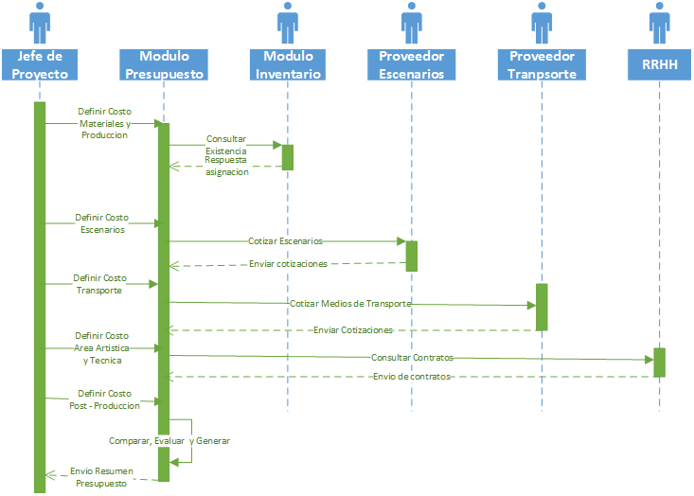

1. Diagrama de Red

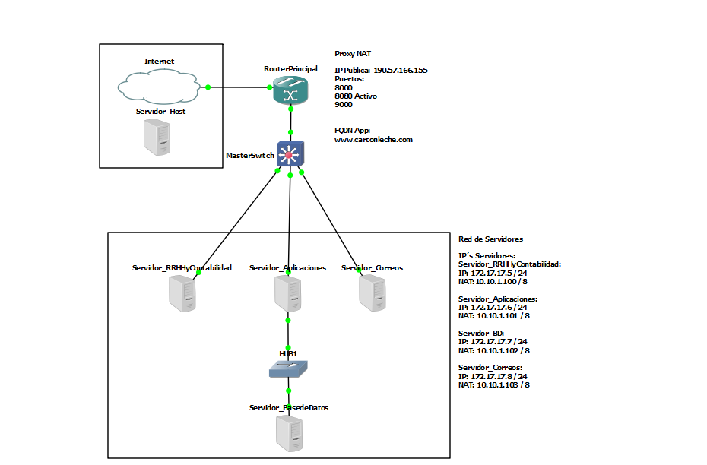

1. **Diagrama de Actividades**

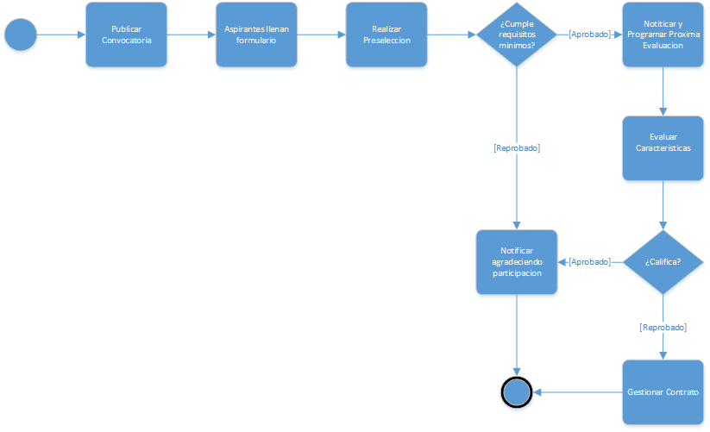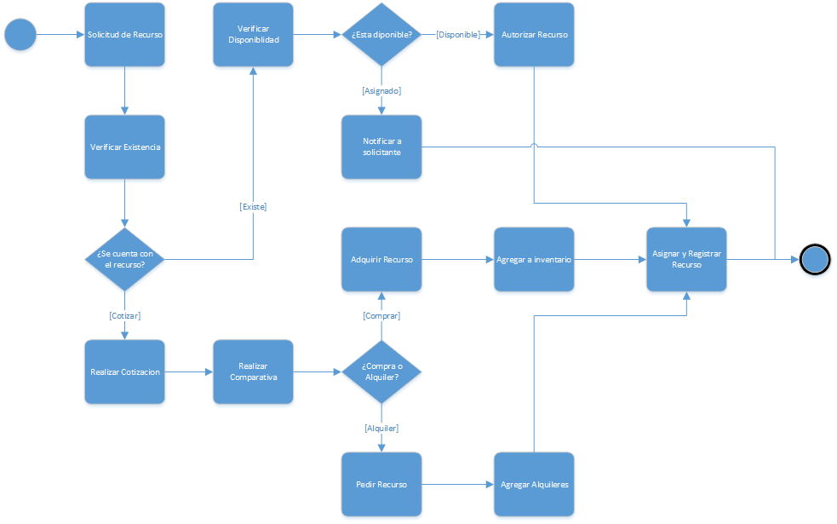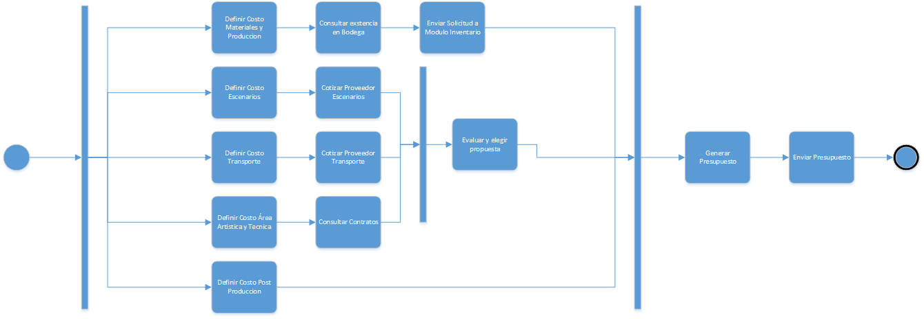

1. **Calidad**

### **ATRIBUTOS A CONSIDERAR PARA ASEGURAR LA CALIDAD**

* Permitir Escalabilidad Horizontal
* Mantenibilidad del sistema, a cargo de los Administradores
* Comunicacion entre Servidores rapida y estable
* Guardar la informacion de los aspirantes a casting
* Envio Masivo de correo para Notificacion a los aspirantes